Почему пропал аппетит?
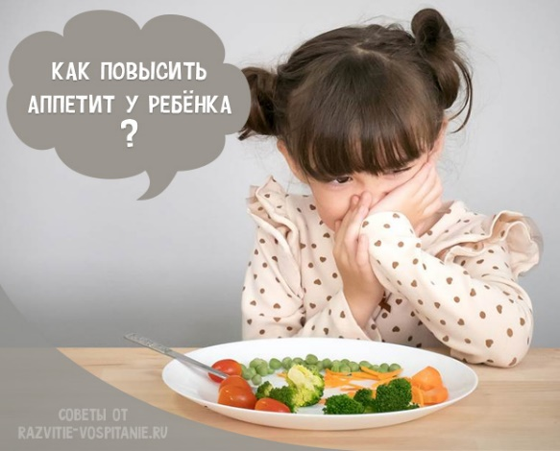
Вы слышали, как громко и требовательно кричат голодные птенцы? Пернатые родители с утра до вечера только и делают, что кормят своих детей. С каким воодушевлением поглощают пищу котята, щенки и прочие животные. И только среди человеческих детёнышей есть такие, которые сидят грустные и бледные, роняют слёзы в тарелку и совершенно, ни капельки, не хотят есть!!!

Причины потери аппетита у детей второго года жизни:

1. Ребёнок не хочет есть из-за проблем с пищеварением, вы поторопились с введением твёрдой пищи, новых блюд.
2. Малыш болен.
3. Может появиться временное отвращение к какому-либо продукту или блюду (надоела каша…)
4. Ребёнка не устраивает запах пищи, объём порции, ведь мама накладывает на свой взгляд и ориентируется на свой вкус.
5. Малыш просто не проголодался, так как много съел на предыдущий приём или у него были «перекусы» печеньем, бананом и т.д.

Почему отказываются от еды 3-х летние дети?

1. Нет или снижен утренний аппетит, так как не израсходована энергия за ночь, был поздний ужин, был плотный ужин.
2. Самоутверждение ребёнка в семье: теперь он «командует парадом» и сам говорит о своём желании «отобедать».
3. Нежелание малыша придерживаться жесткого режима питания. Введите «гибкий» режим питания(+\ – 10-15 минут).
4. Ребёнку скучно есть за столом вместе с взрослыми, ему нужны друзья – дети. Посадите малыша за отдельный собственный столик, составьте ему компанию из детей или игрушек.
5. Малыш болен.

Как вернуть аппетит.

1. Осознать причины отказа ребёнка от еды.
2. Набраться терпения и не кормить дитя насильно.
3. Искать подходы к своему ребёнку: кормить спокойно, терпеливо, не торопя, не отвлекая от еды игрой или чтением. Важно донести, что пища – это ценность, к ней мы относимся с уважением.
4. Не применять поощрения за съеденное, угроз и наказаний за несъеденное. 5. Понять своего малыша: что любит, что надоело, голоден ли он вообще.

Организовать приём пищи по «гибкому» режиму. Если крохе необходимы «перекусы», то это должна быть только полезная пища: сыр, фрукты, зерновые хлебцы, овощи. Нельзя приучать ребёнка к сладостям! Если малыш не ест салаты, предлагайте ему «чистые» продукты.
Помните: положительное отношение к еде у детей формируется долго. Приучайте ребёнка к здоровой пище с раннего детства. Манера поведения за столом будет определять культурный уровень личности.

Уважайте инициативу своего ребёнка. Поощряйте ребёнка: за желание есть самостоятельно, стремление участвовать в сервировке стола.

Здоровое питание – это еще и разумное воспитание !!!

